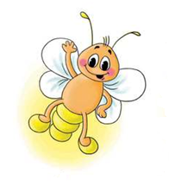

**МЕЖДУНАРОДНЫЙ ИНТЕЛЛЕКТУАЛЬНЫЙ**

**КОНКУРС «СВЕТЛЯЧОК»**

**«Золотая осень» 3-4 года**

Фамилия, имя участника ____________________________________________

***Задание 1.* Обведи дорожки к листьям: там, где 1 листочек – коричневым, 2 – красным, 3 – зелёным, 4 – синим. Каких дорожек больше всего? Раскрась этим цветом квадрат.**

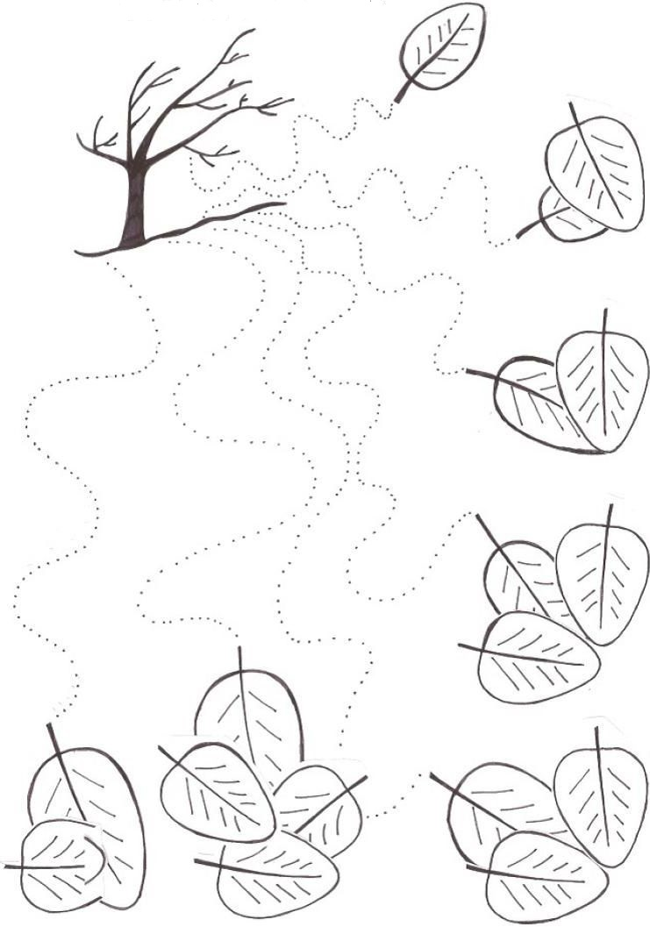

***Задание 2.* Проведи стрелки от самого большого грибка к маленькому.**









***Задание 10***

***Задание 3.* Раскрась в каждом ряду одинаковые листья.**

